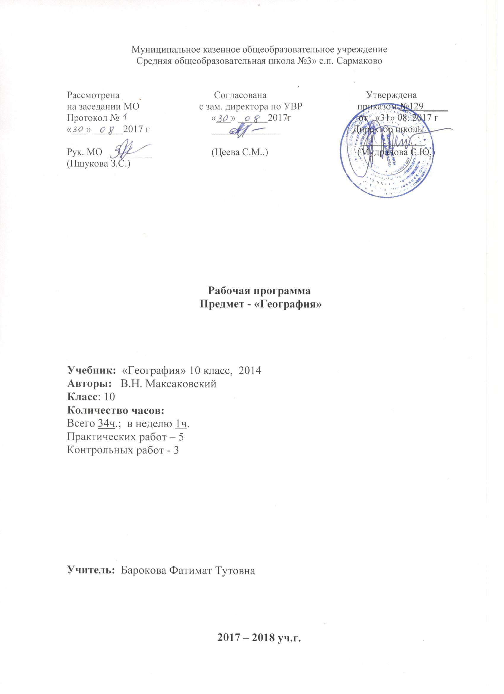

Рабочая программа по предмету география 10 класса разработана в соответствии с нормативно-правовыми и инструктивно – методическими документами:
- Федеральный компонент государственных – образовательных стандартов (ФК ГОС -2004)
- Приказ Минобрнауки РФ от 31.03.2014 г. № 253 «Об утверждении федерального перечня учебников, рекомендованных к использованию при реализации имеющих государственную аккредитацию образовательных программ начального общего, основного общего, среднего общего образования.
3. Авторских методических рекомендаций к учебнику В.П. Максаковского «Экономическая и социальная география мира» - Просвещение, 2014г.
4. Учебный план МКОУ «СОШ №3» с.п. Сармаково на 2017 – 2018
учебный год.
5. Положение МКОУ «СОШ №3» о порядке разработки, рассмотрения и
утверждения рабочих программ учебных предметов.
6. Основная образовательная программа основного общего образования
МКОУ «СОШ №3» с.п. Сармаково на 2017 – 2018 учебный год.

I. Планируемые результаты освоения учебного предмета

Результатами освоения программы по географии являются:
• понимание роли и места географической науки в системе научных дисциплин, ее роли в решении современных практических задач человечества и глобальных проблем;
• представление о современной географической научной картине мира и владение основами научных географических знаний (теорий, концепций, принципов, законов и базовых понятий);
• умение работать с разными источниками географической информации;
• владение элементарным и практическими умениями применять приборы и инструменты для определения количественных и качественных характеристик компонентов географической среды;
• умение вести наблюдения за объектами, процессами и явлениями географической среды, их изменениями в результате природных и антропогенных воздействий, оценивать их последствия;
• умение применять географические знания в повседневной жизни для объяснения и оценки разнообразных явлений и процессов, адаптации к условиям проживания на определенной территории, самостоятельного оценивания уровня безопасности окружающей среды как сферы жизнедеятельности;
• умения соблюдать меры безопасности в случае природных стихийных бедствий и техногенных катастроф.

Требования к уровню подготовки (Результаты обучения)

В результате изучения географии на базовом уровне учебник должен знать/понимать
- Основные географические понятия и термины; традиционные и новые методы географических исследований;
- Особенности размещения основных видов природных ресурсов, их главные местонахождения и территориальные сочетания; численность и динамику населения мира, отдельных регионов и стран, их этногеографическую специфику; различия в уровне и качестве жизни населения, основные направления миграций; проблемы современной урбанизации;
- Географические аспекты отраслевой и территориальной структуры мирового хозяйства, размещения его основных отраслей; географическую специфику отдельных стран и регионов, их различия по уровню социально-экономического развития, специализации в системе международного географического разделения труда; географические аспекты глобальных проблем человечества;
- Особенности современного геополитического и геоэкономического положения России, ее роль в международном географическом разделении труда;
уметь
- Определять и сравнивать по разным источникам информации географические тенденции развития природных, социально-экономических и геоэкологических объектов, процессов и явлений;
- Оценивать и объяснять ресурсообеспеченность отдельных стран и регионов мира, их демографическую ситуацию, уровни урбанизации и территориальной концентрации населения и производства, степень природных, антропогенных и техногенных изменений отдельных территорий;
- Применять разнообразные источники географической информации для проведения наблюдений за природными, социально-экономическими и геоэкологическими объектами, процессами и явлениями, их изменениями под влиянием разнообразных факторов;
- Составлять комплексную географическую характеристику регионов и стран мира; таблицы, картосхемы, диаграммы, простейшие карты, модели, отражающие географические закономерности различных явлений и процессов, их территориальные взаимодействия;
- Сопоставлять географические карты различной тематики;
Использовать приобретенные знания и умения в практической деятельности и повседневной жизни для:
- Выявления и объяснения географических аспектов различных текущих событий и ситуаций;
- Нахождения и применения географической информации, включая карты, статистические материалы, геоинформационные системы и ресурсы Интернета; правильной оценки важнейших социально-экономических событий международной жизни, геополитической и геоэкономической ситуации в России, других странах и регионах мира, тенденций их возможного развития;

II. Содержание предмета

Введение и политическая карта мира (4 часа)

Что изучает экономическая и социальная география мира. Политическая карта мира, этапы формирования. Количество стран. Типология стран. Государственный строй стран мира. Влияние международных отношений на политическую карту мира.
Практическая работа:
- Составление систематизирующей таблицы « Государственный строй стран мира»
Природа и человек в современном мире (8 часов)
Взаимодействие общества и природы. Оценка мировых природных ресурсов. Минеральные ресурсы. Земельные и водные ресурсы. Биологические ресурсы и ресурсы Мирового океана. Климатические, космические рекреационные ресурсы. Загрязнение и охрана окружающей среды, рациональное и нерациональное природопользование.
Практическая работа:
- Оценка обеспеченности разных стран разными природными ресурсами.
Население мира (7 часов)
Численность и воспроизводство. Качество населения. Состав и структура. Размещение и миграция. Городское и сельское население. Урбанизация.
Практическая работа:
- Трудовые ресурсы разных регионов мира
География мирового хозяйства (15 часов)

НТР, характерные черты и составные части. Мировое хозяйство, отраслевая и территориальная структура. МГРТ. Международная интеграция. География промышленности. Топливно-энергетическая промышленность. Металлургия и машиностроение. Химическая, лесная и деревообрабатывающая промышленности. Легкая промышленность. География сельского хозяйства и рыболовства. География транспорта. Всемирные экономические отношения. Международная торговля.

Практическая работа:
1. Определение стран – лидеров по отраслям машиностроения
2. Определение основных направлений международной торговли.

III. Тематическое планирование

№ | Наименование разделов | Всего часов | Контрольные работы | Практические работы
1 | Современная политическая карта | 4 |  | 1
2 | География мировых природных ресурсов | 8 | 1 | 1
3 | География населения мира | 7 | 1 | 1
4 | НТР и мировое хозяйство | 5
5 | География отраслей мирового хозяйства | 10 | 1 | 2
6 | Всего | 34 | 3 | 5

IV. Календарно - тематическое планирование

№ | Тема урока | Кол-во часов | Дата проведения
 |  |  | По плану | По факту
Часть 1. Общая характеристика мира 34ч
Тема 1. Современная политическая карта 4ч
1 | Введение | 1 | 05.09.
2 | Современная политическая карта мира и этапы ее формирования  Количество и группировка стран. Типология стран. | 1 | 12.09.
3 | Государственный строй стран мира. Практическая работа 1. Составление систематизирующей таблицы «Государственный строй стран мира». | 1 | 19.09
4 | Политическая география. Геополитика | 1 | 26.09.
Тема 2. География мировых природных ресурсов 8ч.
5 | Взаимодействие общества и природы. Загрязнение и охрана окружающей среды. | 1 | 02.10.
6 | Мировые природные ресурсы. Ресурсообеспеченность  Практическая работа 2. Оценка ресурсообеспеченности различных стран и регионов | 1 | 10.10.
7 | Минеральные ресурсы. | 1 | 17.10.
8 | Земельные и водные ресурсы | 1 | 24.10.
9 | Биологические ресурсы и ресурсы Мирового океана. | 1 | 07.11.
10 | Климатические и космические ресурсы. Рекреационные ресурсы. | 1 | 14.11.
11 | Загрязнение и охрана ОС. Природопользование | 1 | 21.11.
12 | Контроль знаний по теме «Природа и человек в современном мире» | 1 | 28.11.
Тема 3. География населения мира 7ч
13 | Численность и воспроизводство населения мира. | 1 | 05.12.
14 | Качество населения как новое комплексное понятие. Половой состав населения | 1 | 12.12.
15 | Возрастной состав населения. Трудовые ресурсы  Практическая работа 3. Сравнение трудовых ресурсов стран мира | 1 | 19.12.
16 | Национальный и религиозный состав населения | 1 | 26.12.
17 | Размещение и миграции населения мира. | 1 | 16.01.
18 | Урбанизация. | 1 | 23.01.
19 | Контроль знаний по теме «Население мира» | 1 | 30.01.
Тема 4. НТР и мировое хозяйство 5ч
20 | Характеристика НТР | 1 | 06.02.
21 | Характеристика НТР /продолжение/. Факторы размещения производительных сил в эпоху НТР | 1 | 13.02.
22 | Современное мировое хозяйство и международное географическое разделение труда. | 1 | 20.02.
23 | Современное мировое хозяйство и международное географическое разделение труда /продолжение/. | 1 | 27.02.
24 | Международная экономическая интеграция: региональные и отраслевые группировки. | 1 | 06.03.
Тема 5. География отраслей мирового хозяйства 10ч
25 | География промышленности. Топливно-энергетический комплекс мира. | 1 | 13.03.
26 | Нефтяная, газовая отрасли | 1 | 20.03.
27 | Угольная промышленность. Э/Э | 1 | 03.04.
28 | Горнодобывающая промышленность. Металлургическая промышленность | 1 | 10.04.
29 | Машиностроение Практическая работа 4. Определение стран – лидеров по отраслям машиностроения | 1 | 17.04.
30 | Химическая промышленность, легкая и лесная | 1 | 24.04.
31 | География сельского хозяйства и рыболовства. | 1 | 08.05.
32 | География транспорта мира. | 1 | 15.05.
33 | Основные формы всемирных экономических отношений Практическая работа 5  Определение основных направлений международной торговли | 1 | 22.05
34 | Контроль знаний по теме «Мировое хозяйство» | 1 | 29.05.

